**P12 PART 3**: MEMBUAT WEB DINAMIS MENGGUNAKAN FLASK DAN MYSQL

|  |
| --- |
| Format pengumpulan |
| Kumpulkan laporan dengan format nama :  prakt12-part3.pdf |

Pada percobaan ini, anda akan mempelajari bagaimana cara membuat website menggunakan module **Flask**.

**Apa itu Flask??**

* Flask merupakan salah satu modul pada Python yang dapat digunakan untuk mengembangkan aplikasi berbasis web.
* Flask dapat dikategorikan sebagai web microframework.
* Module populer lainnya yang dapat digunakan dalam Python web development adalah Django dan fastAPI.

|  |
| --- |
| Catatan |
| Pada modul praktikum minggu 12 part 3 ini, anda akan menggunakan MySQL sebagai Database Management System (DBMS). Oleh karena itu, pastikan anda telah mengerjakan part 2 dari modul minggu 12 |

Pada modul ini, kita akan belajar mengembangkan aplikasi web Sistem Informasi Mahasiswa. Ikuti langkah-langkah berikut ini:

1. Unduh source-code **p12-part3-webflask.zip** yang telah disediakan pada learning.
2. Buat sebuah folder dengan nama **webflask** lalu ekstrak file zip pada folder tersebut. Selanjutnya, pada VScode anda, Add to Workspace folder webflask yang telah dibuat:

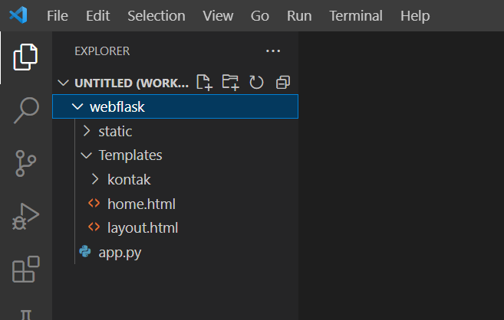

1. Buka terminal kemudian **instalasi module Flask** dengan perintah berikut ini:

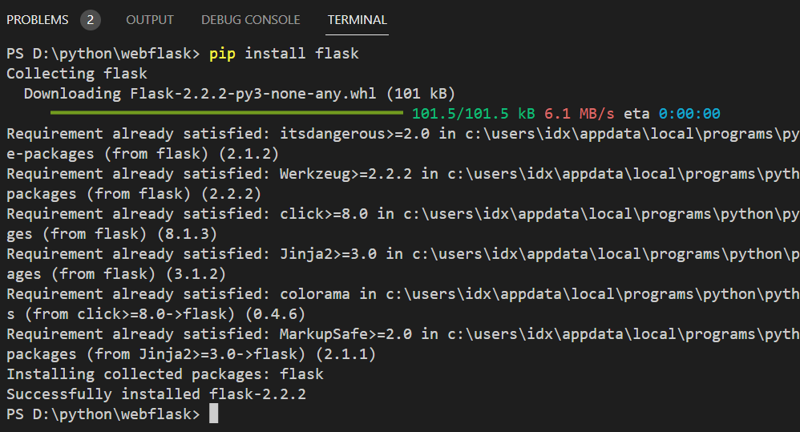

1. Untuk mendukung interaksi antara Flask dan MySQL, **instalasi pula modul flask_mysqldb** dengan perintah sebagai berikut:

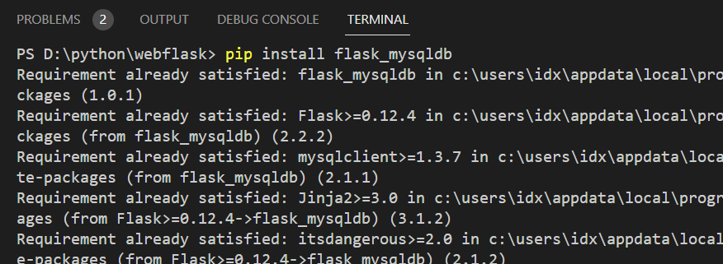

1. Jalankan web server dan Mysql server pada XAMPP.

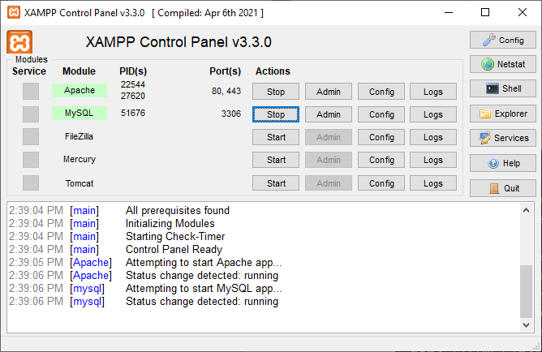

1. Database yang digunakan pada modul ini adalah database **dbpolibatam** yang telah digunakan sebelumnya pada modul m12 part 2. Pastikan anda masih memiliki dbpolibatam dengan melakukan verifikasi pada PHPmyadmin:

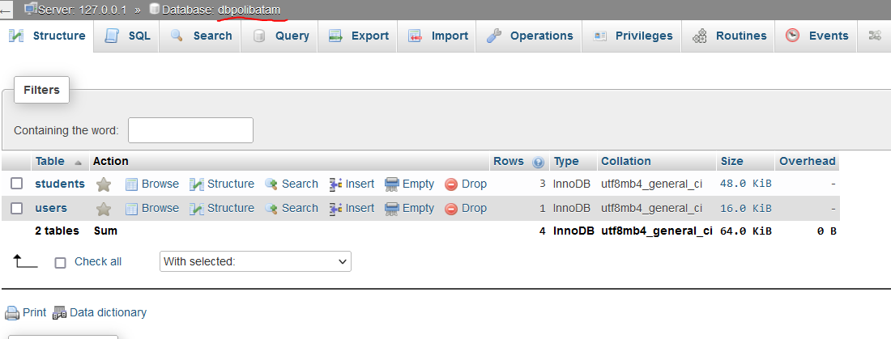

|  |
| --- |
| **Catatan:** Jika database dbpolibatam belum ada atau sudah terhapus, silahkan ulangi kembali proses pembuatan database seperti yang telah dijelaskan pada modul prakt minggu 12 part 2 . |

1. Untuk menjalankan web dari source-code yang diberikan, Eksekusi modul **app.py** dengan perintah sebagai berikut:

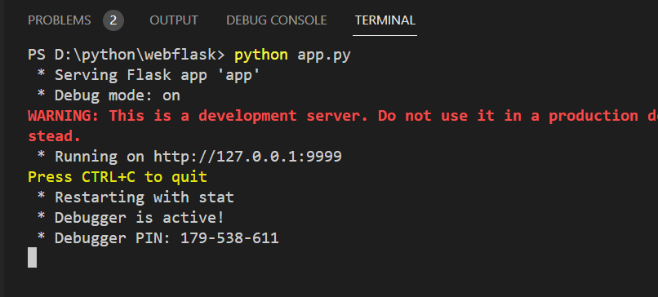

1. Buka browser anda kemudian masukkan URL berikut ini: <http://127.0.0.1:9999>

Hasil dari web ini akan menghasilkan output sebagai berikut:

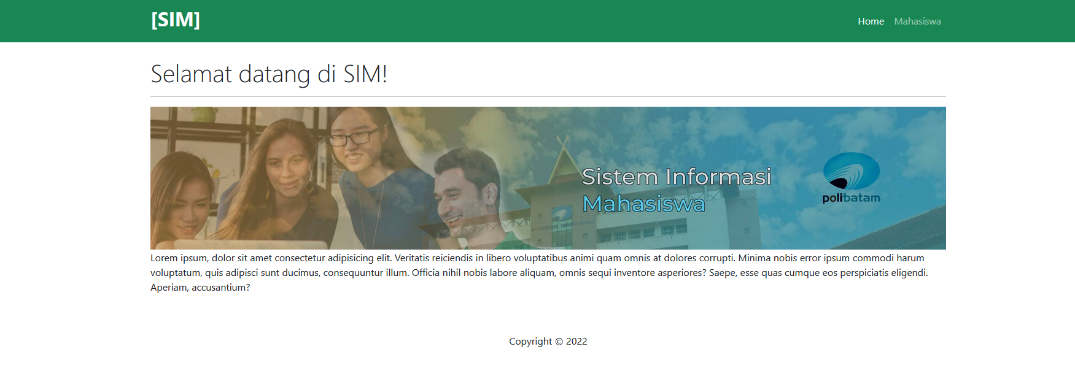

1. Klik menu Kontak lalu klik tombol Tambah Kontak. Isikan form dengan data yang sesuai. Sebelum tombol simpan ditekan, silahkan screenshot percobaan anda dibawah ini:

|  |
| --- |
|  |

Setelah tombol disimpan, anda akan diarahkan kembali ke halaman mahasiswa, apakah data yang diinput pada form berhasil ditampilkan pada tabel data??? Screenshot halaman tabel mahasiswa dibawah ini:

1. Klik menu edit pada record yang telah dibuat pada tahap 8, kemudian ganti nama lengkap dan alamat lalu klik tombol Edit.

Screenshot hasil perubahan dibawah ini:

|  |
| --- |
|  |

1. Klik tombol delete, kemudian screenshot hasil percobaan anda dibawah ini:

|  |
| --- |
|  |

**TUGAS**

1. Hapus semua data atau record yang ada pada tabel students.
2. Modifikasi tabel students dengan menambahkan kolom berikut ini:

|  |  |
| --- | --- |
| **Nama kolom** | **Tipe data** |
| program_studi | varchar(255) |

Screenshot hasil penambahan kolom dibawah ini:

|  |
| --- |
|  |

1. Modifikasi kode di **app.py** untuk mengakomodir perubahan data CRUD dari kolom program_studi yang telah dibuat.

Screenshot kode program yang anda ubah dibawah ini:

|  |
| --- |
|  |

1. Modifikasi pula kode HTML di dalam folder Templates agar dapat mengakomodir kolom program_studi yang telah dibuat.

Screenshot kode program yang anda ubah dibawah ini:

|  |
| --- |
|  |

1. Jalankan web yang telah dimodifikasi lalu screenshot hasil setiap halaman web dibawah ini: (insert data, edit data, data tabel)

|  |
| --- |
|  |

*- Selamat mengerjakan -*